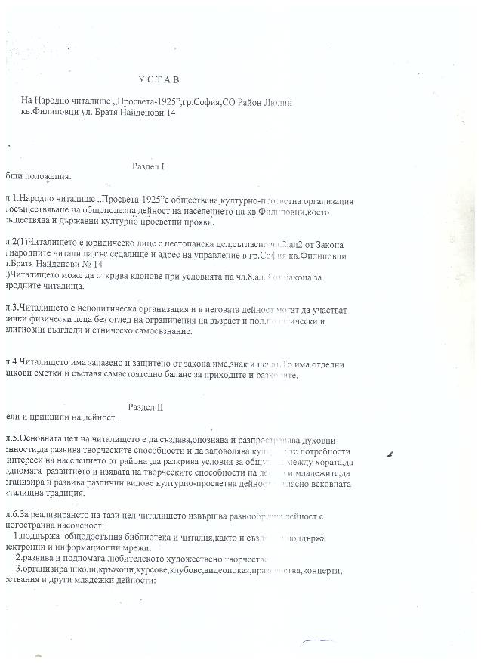

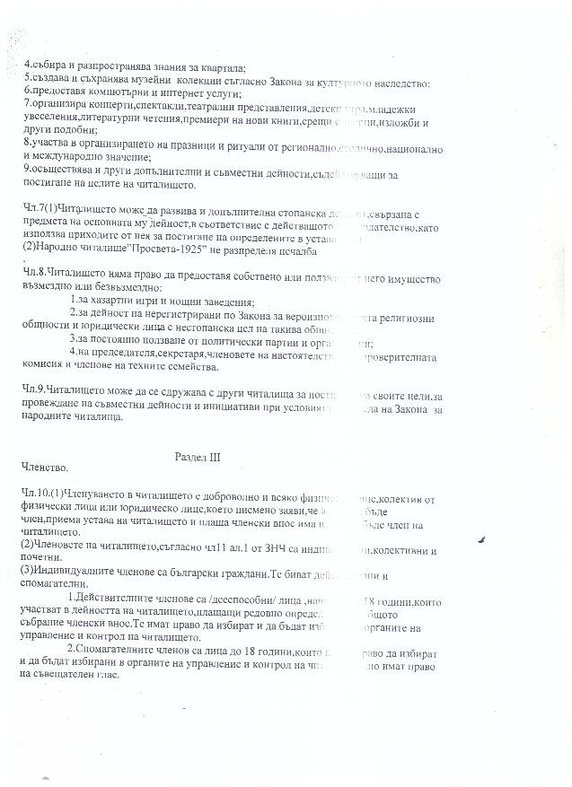

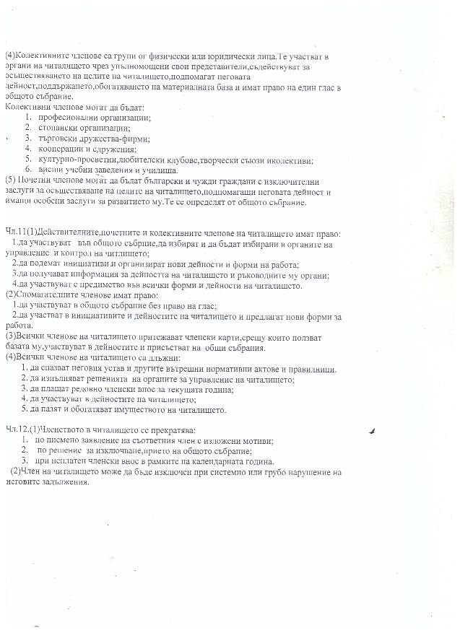

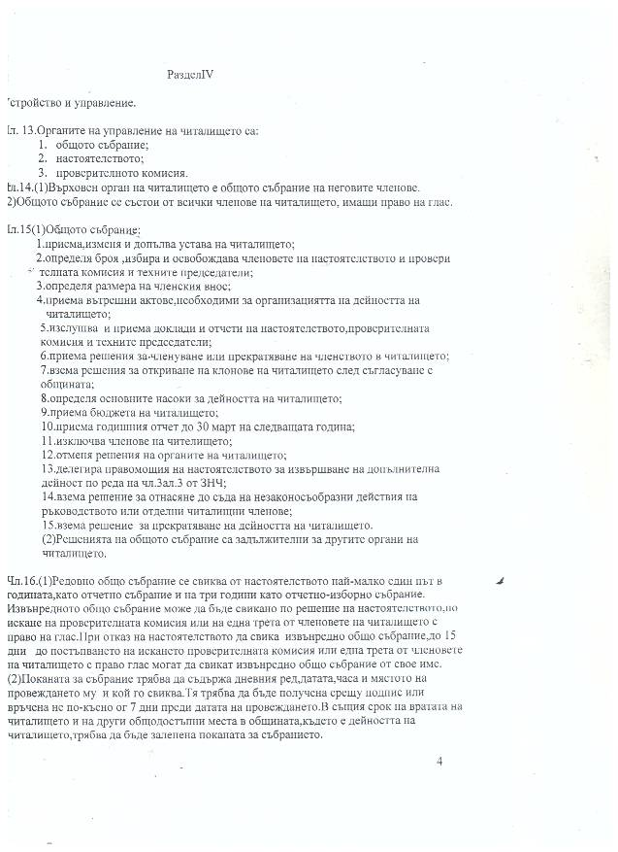

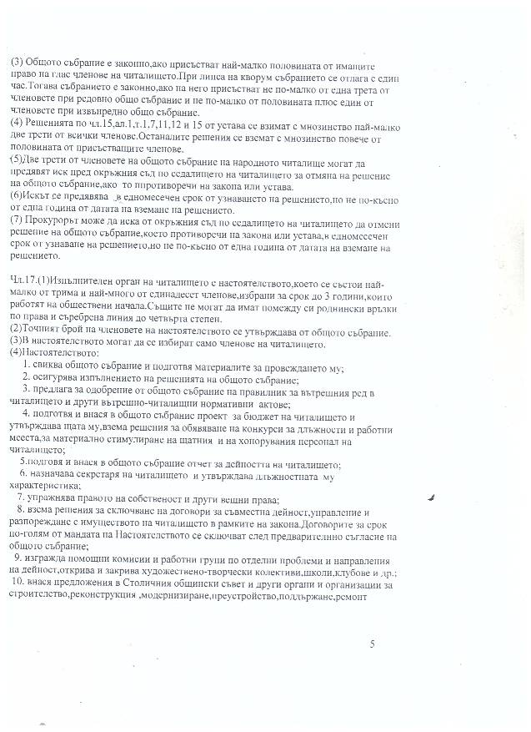

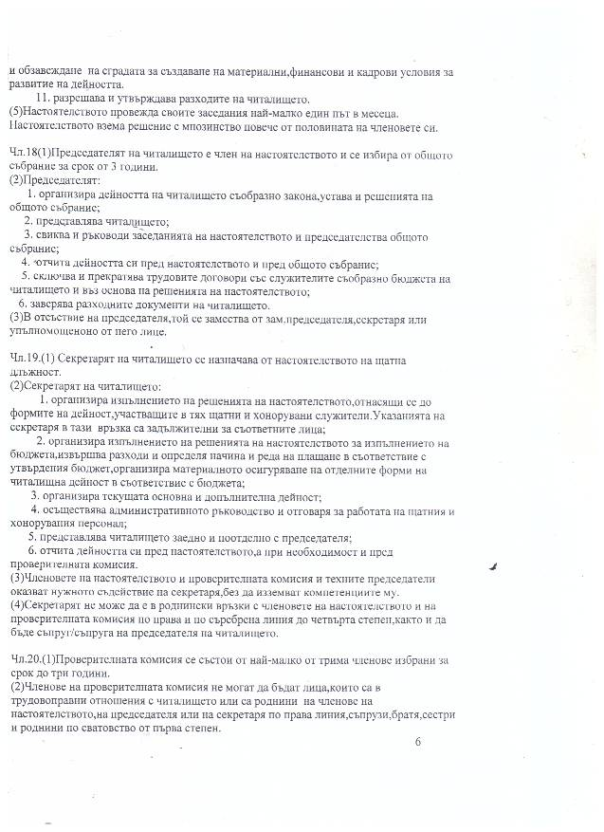

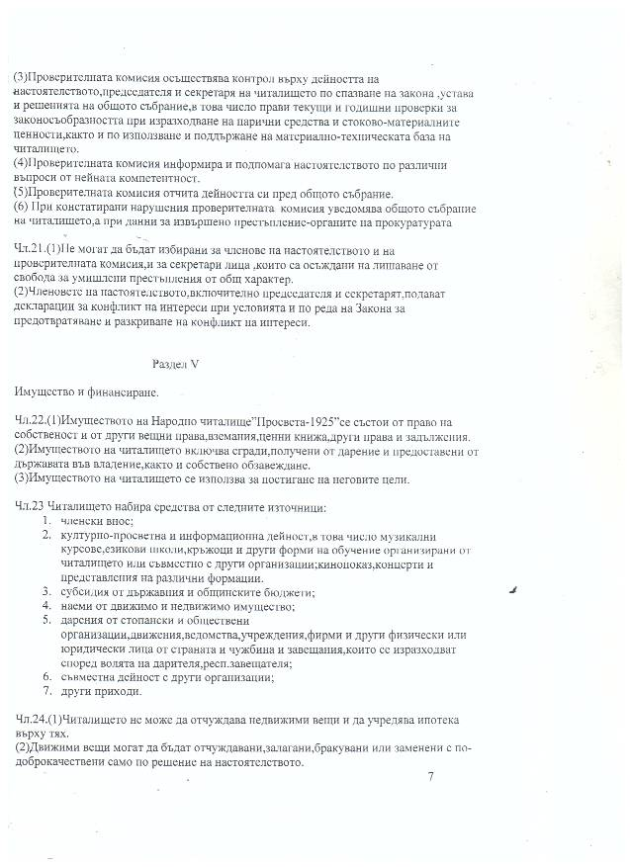

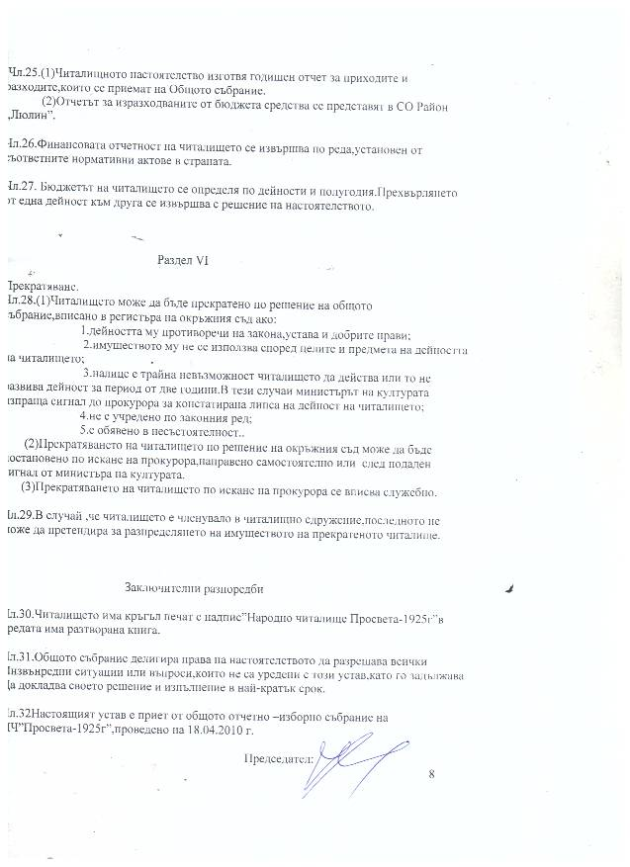

НАСТОЯТЕЛСТВО НА НЧ”ПРОСВЕТА-1925”

Йордан Иванов Маринчев-председател

Виолина Григорова Атанасова-секретар

Десислава Георгиева Шейтанова-член

ПРОВЕРИТЕЛНА КОМИСИЯ НА НЧ”ПРОСВЕТА-1925”

Мая Спасова Станоева – председател

Марияна Кирилова Григорова –член

Мадлена Станкова Младенова-член

